

โรงเรียนบ้านนาแสง
สำนักงานเขตพื้นที่การศึกษาประถมศึกษาบึงกาฬ

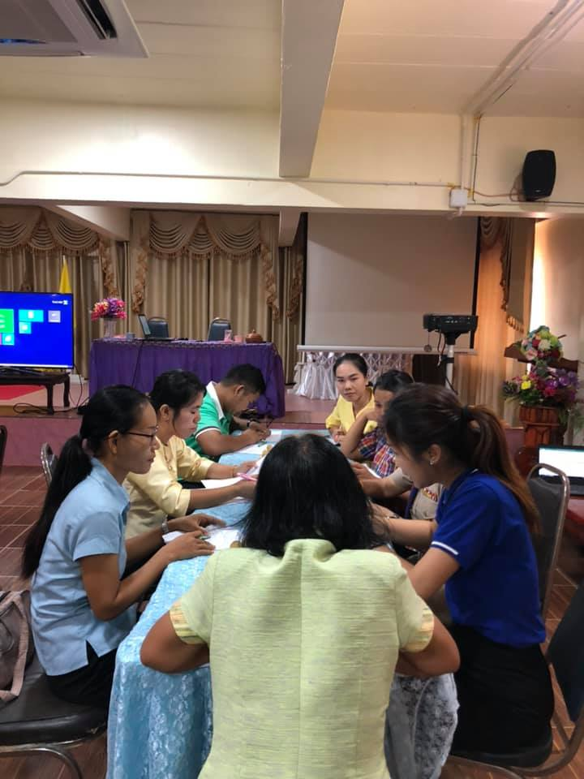
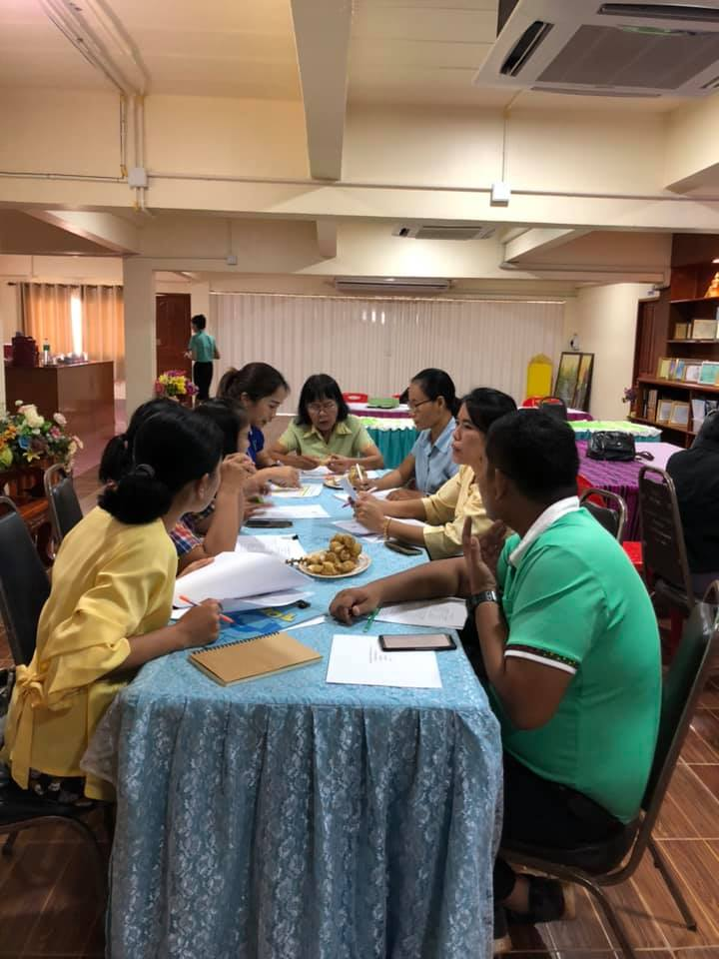

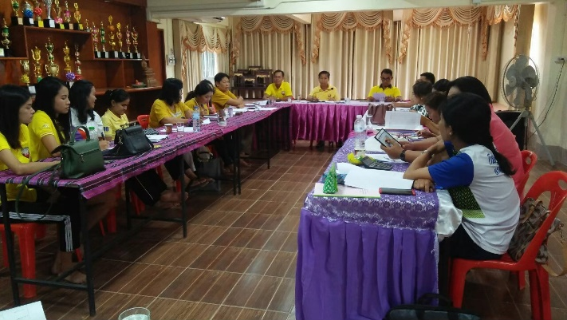
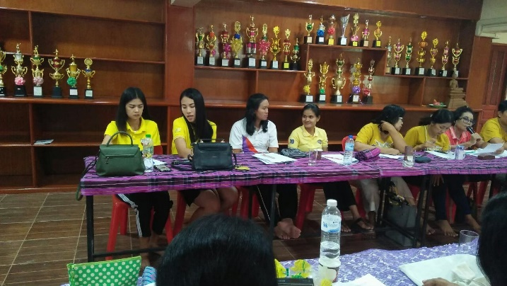

วันพฤหัสบดี ที่ 7 พฤษภาคม 2563
นายธีรวัฒน์ หอมสมบัติ ผู้อำนวยการโรงเรียนบ้านนาแสง พร้อมด้วยคณะครูและบุคลากรทางการศึกษาโรงเรียนบ้านนาแสง เข้าอบรมการจัดการเรียนการสอนทางไกลในสถานการณ์แพร่ระบาดของโรคติดเชื้อไวรัสโคโรนา 2019 (COVID – 19) ผ่านระบบการประชุมทางไกล Video Conference จากสำนักงานคณะกรรมการการศึกษาขั้นพื้นฐาน
ณ โรงเรียนบ้านนาแสง ตำบลนาแสง อำเภอศรีวิไล จังหวัดบึงกาฬ

